ИНФОРМАЦИОННЫЙ БЮЛЛЕТЕНЬ
ПАРАМОНОВСКОГО СЕЛЬСКОГО ПОСЕЛЕНИЯ
Учредители: № 5
Собрание депутатов Парамоновского сельского поселения
Администрация Парамоновского сельского поселения 26.04.2021 года

Ответственный за выпуск: главный специалист Администрации Парамоновского сельского поселения Вдовенко Г.М.
Тираж – 10 экземпляров «Бесплатно» 16+
Адрес издателя: 347235, ул. Центральная,28, х.Парамонов
Морозовского района Ростовской области
Официальный сайт Парамоновского сельского поселения в сети Интернет: http://paramonovskoe.ru Телефон: 8 (863 84) 3-55-42

РОСТОВСКАЯ ОБЛАСТЬ
МОРОЗОВСКИЙ РАЙОН
Председатель Собрания депутатов –
глава Парамоновского сельского поселения

Постановление

«23» апреля 2021 года № 1

О назначении публичных слушаний

по вопросу рассмотрения проекта
решения Собрания депутатов
Парамоновского сельского поселения
«О целесообразности изменения
границ муниципального
образования «Парамоновское сельское поселение»

На основании части 4 статьи 12 Федерального закона от
6 октября 2003 года № 131-ФЗ «Об общих принципах организации местного самоуправления в Российской Федерации», статьи 10 Областного закона
от 28 декабря 2005 года № 436-ЗС «О местном самоуправлении в Ростовской области», Устава муниципального образования «Парамоновское сельское поселение», в целях описания и утверждения границ муниципального образования «Парамоновское сельское поселение» в соответствии с требованиями градостроительного и земельного законодательства, а также с учетом мнения населения постановляю:

1. Назначить публичные слушания по проекту решения Собрания депутатов Парамоновского сельского поселения «О целесообразности изменения границ муниципального образования «Парамоновское сельского поселения» на «06» мая 2021 года, по адресу: Ростовское область, Морозовский район, х. Парамонов, ул. Центральная,41 в 12 часов 00 минут.
2. Настоящее постановление вступает в силу со дня его официального опубликования.
3. Контроль за исполнением настоящего постановления оставляю за собой.

Председатель Собрания депутатов –
глава Парамоновского сельского поселения В.Г. Грицаев

Приложение к постановлению
председателя Собрания депутатов –
главы Парамоновского сельского поселения
от «23 » апреля 2021 года № 1
«О назначении публичных слушаний
по вопросу рассмотрения проекта
решения Собрания депутатов Парамоновского
сельского поселения «О целесообразности
изменения границ муниципального
образования «Парамоновское сельское
поселение»
ПРОЕКТ

РОСТОВСКАЯ ОБЛАСТЬ
Морозовский район
Собрание депутатов Парамоновского
сельского поселения

Решение
«___» ________ 2021 года № ______

О целесообразности изменения

границ муниципального
образования «Парамоновское
сельское поселение»
На основании части 4 статьи 12 Федерального закона от
6 октября 2003 года № 131-ФЗ «Об общих принципах организации местного самоуправления в Российской Федерации», статьи 10 Областного закона
от 28 декабря 2005 года № 436-ЗС «О местном самоуправлении в Ростовской области», Устава муниципального образования «Парамоновское сельское поселение», в целях описания и утверждения границ муниципального образования «Парамоновское сельское поселение» в соответствии с требованиями градостроительного и земельного законодательства, а также с учетом мнения населения Собрание депутатов Знаменского сельского поселения решило:

1. Признать целесообразным изменение границ муниципального образования «Парамоновское сельское поселение» согласно приложению к настоящему решению путем включения в состав территории Парамоновского сельского поселения земельного участка площадью 12,02 га из состава территории Знаменского сельского поселения.
2. Настоящее решение вступает в силу со дня его официального опубликования.
3. Контроль за исполнением настоящего решения возложить на председателя комиссии по бюджету, налогам и строительству Г.В. Давтян.

Председатель Собрания депутатов –
глава Парамоновского сельского поселения В.Г. Грицаев

Приложение к решению Собрания депутатов Парамоновского сельского поселения
от «___» ____________ 2021 года № _____
«О целесообразности изменения границ муниципального образования
«Парамоновское сельское поселение»
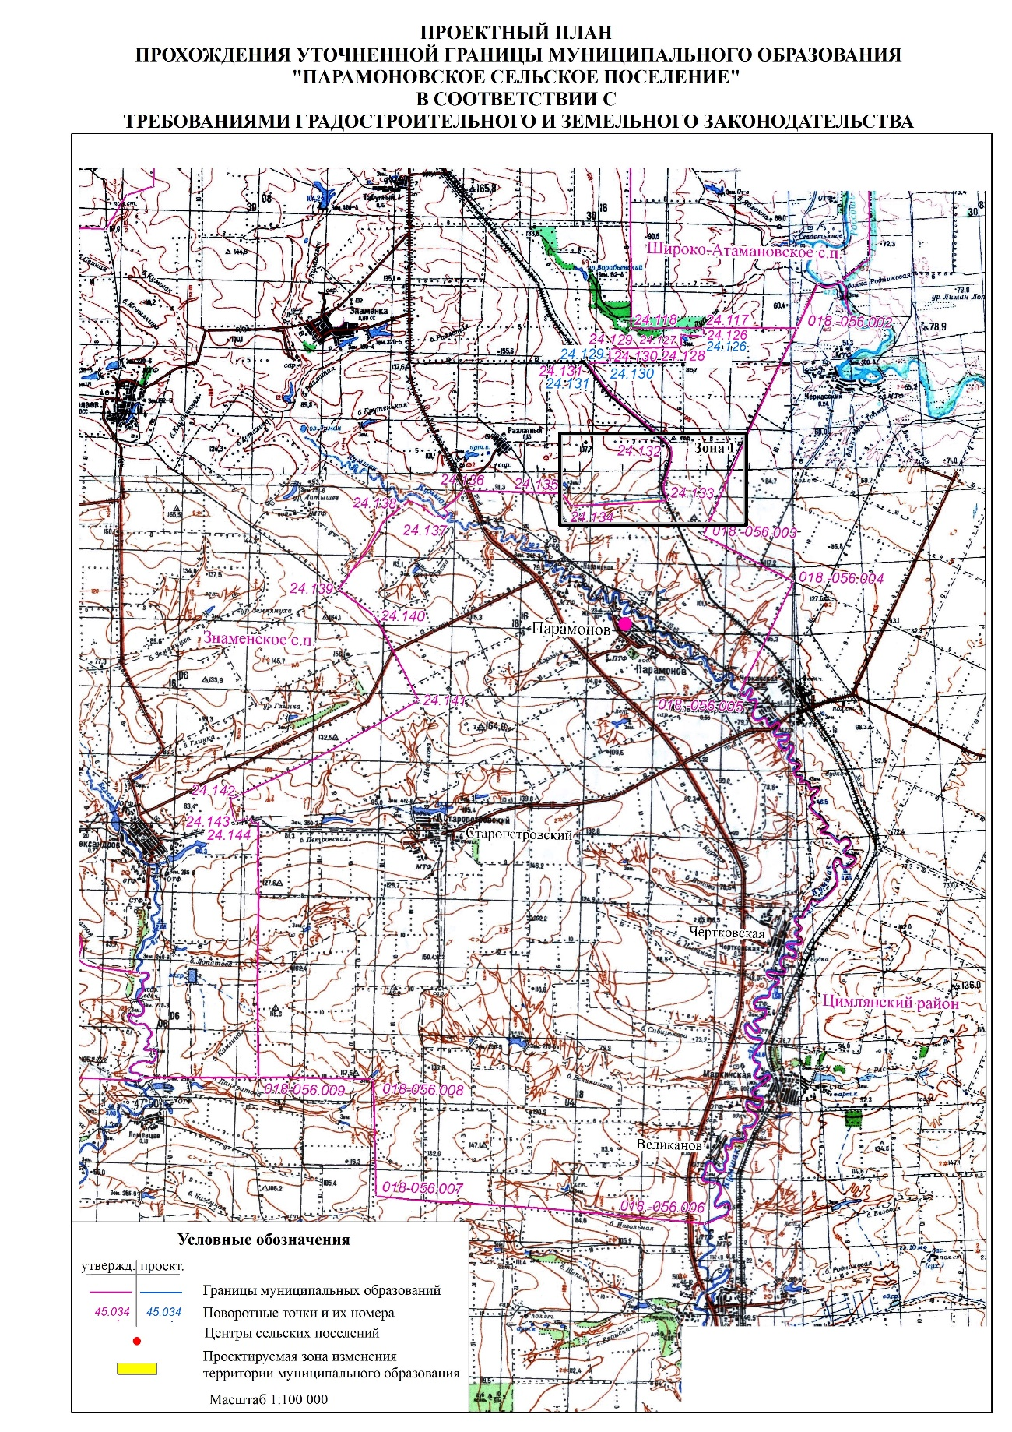
Председатель Собрания депутатов –
глава Парамоновского сельского поселения В.Г. Грицаев

